Den, měsíc, rok, datum

ROČNÍ OBDOBÍ = SEASONS
Class book p. 62 + 63

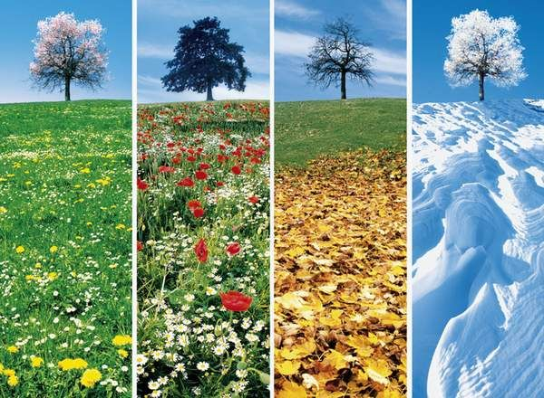
JARO LÉTO PODZIM ZIMA

KDY?
NA JAŘE V LÉTĚ NA PODZIM V ZIMĚ

den - měsíc - rok (= day - month - year)
dny - měsíce - roky (pl.)
Jaký den je dnes(ka)? – Pondělí. Dneska je pondělí.
Jaký je měsíc?
LEDEN (led = ice)
ÚNOR (melting ice → nořit se = to dive)
BŘEZEN (bříza = birch)
DUBEN (dub = oak)
KVĚTEN (květ = bloom/blossom)
ČERVEN (červený = red)
ČERVENEC (červený = red)
SRPEN (srp = sickle)
ZÁŘÍ (říje = rutting period)
ŘÍJEN (říje)
LISTOPAD (list = leaf + padat = to fall down)
PROSINEC (one of the explanations: prosit = beg)

In order to say the date, we need to know the month and ordinal number = the day
The ordinal numbers are adjectives! Here you can observe the nominative (= a basic form) of the ordinal numbers.
1. první 11. jedenáctý 21. dvacátý první
2. druhý 12. dvanáctý 22. dvacátý druhý ……
3. třetí 13. třináctý ... 30. třicátý
4. čtvrtý 14. čtrnáctý 31. třicátý první
5. pátý 15. patnáctý
6. šestý 16. šestnáctý
7. sedmý 17. sedmnáctý
8. osmý 18. osmnáctý
9. devátý 19. devatenáctý
10. desátý 20. dvacátý

DATUM: KOLIKÁTÉHO JE DNES(KA)?
(CLASS BOOK P. 63)
DNESKA JE OSMÉHO DUBNA.
→ WHEN WE SAY A DATE, WE MUST USE THE ORDINAL NUMBER = DAY + MONTH IN THE FORM OF A GENITIVE
1. prvnÍHO 11. jedenáctÉHO
2. druhÉHO 12. dvanáctÉHO
3. třetÍHO 13. třináctÉHO ...
4. čtvrtÉHO
5. pátÉHO 20. dvacátÉHO
6. šestÉHO 21. dvacátÉHO prvnÍHO
7. sedmÉHO 22. dvacátÉHO druhÉHO
8. osmÉHO 30. třicátÉHO
9. devátÉHO 31. třicátÉHO prvnÍHO
10. desátÉHO
+
ledna července
února srpna
března září
dubna října
května listopadu
června prosince
Kolikátého je dneska? – Dneska je osmého dubna.
Dneska je třicátého prvního prosince.
Odkdy dokdy jsou Velikonoce v České republice? = From when until when is Easter in the Czech Republic?
Velikonoce jsou od druhého dubna do pátého dubna.
Odkdy dokdy je semestr na jaře?
Od března do června.
Kdy máte narozeniny? = When is your birthday?
Kolikátého máte narozeniny?
Mám narozeniny dvacátého prosince.
Kdy jste se narodil/a? – Narodil/a jsem se 20. března 1998.

In the class book you can see the 2nd way of the date reading:
You combine a day (= the ordinal number) in the genitive („-HO“) + the ordinal number in the nominativ →
- 1. = prvního první OR prvního ledna

ROKY
- 1998 - tisíc devět set devadesát osm
- 1998 - devatenáct set devadesát osm
1985 - tisíc DEVĚT SET osmdesát devět/DEVATENÁCT SET osmdesát devět
2000 - dva tisíce
2008 – dva tisíce osm
2014 dva tisíce čtrnáct
2021 - dva tisíce dvacet jedna

Prepare answers to the questions:
Kdy jste se narodil?
Kdy se narodil váš otec?
Kdy se narodila vaše matka?
Kdy se narodil váš bratr?
Kdy se narodila vaše sestra?
Kdy se narodil vás dědeček?
Kdy se narodila vaše babička?
Kolikátého začíná/končí semestr na jaře?

